

学生实验实习报告册

学年学期： | 2023-2024 学年(秋)学期
课程名称： | 数据结构A
学生学院： | 计算机科学与技术学院
专业班级： | 专业 计算机科学与技术  班级 xxxxxxx
学生学号： | xxxxxxxx
学生姓名： | xxx
联系电话： | xxx

重庆邮电大学教务处印制

教师评阅记录表
【重要说明】
- 学生提交报告册最终版时，必须包含此页，否则不予成绩评定。
- 本报告册模板内容格式除确实因为填写内容改变了布局外，不得变更其余部分的格式，否则不予成绩评定。

报告是否符合考核规范 | ☑ 符合 □ 不符合
报告格式是否符合标准 | ☑ 符合 □ 不符合
报告是否完成要求内容 | ☑ 是 □ 否
报告评语：
报告成绩：
评阅人签名（签章） 梁峰
2024年 1 月 8 日

目 录
- 教师评阅记录表
- 实验或实习报告

实验或实习报告
课程名称 | 数据结构A | 课程编号 | xxxxxx
开课学院 | xxxxxx
指导教师 | xxxxxx
实验实习地点 | Xxxxxx
学生姓名 | Xxxxxx | 学生学号 | xxxxxx
学院专业 | xxxxxx | 所在班级 | xxxxxx
（以下为参考内容，具体内容要求由课程在实验实习指导书中规定。）
实验一 基于线性表的图书信息管理
一、实验内容
选用顺序表或链表实现基于线性表的图书信息管理系统的基本操作，例如：图书信息表的创建、表的修改、最贵图书的查询、新书的入库、旧图书的出库和图书的去重等.
二、实验目的及要求
目的：
- 掌握线性表的顺序存储表示和链式存储表示.
- 掌握顺序表和链表的基本操作,包括创建、查找、插入和删除等算法.
- 明确线性表两种不同存储结构的特点及其适用场合,明确它们各自的优缺
点.
要求：
要求选用顺序表或链表其中一种数据结构来实现基于线性表的图书信息管理系统的基本操作.
三、实验设备及开发环境
实验设备：联想电脑(window11)
开发环境：Microsoft Visual Studio 2020(IDE)
四、实验过程步骤、结果及分析（注意是主要关键步骤，不是所有步骤，适当文字+截图说明）
1.基于链式存储结构的图书信息表的创建和输出
该问的关键步骤在于单链表的构建，构建步骤如下:
- 初始化头指针，该指针指向头结点，头结点不存放任何数据;
- 循环构建单链表，首先为新结点newPtr分配内存，并输入新结点对应字段的数据，并将该结点的后继置空；数据输入完毕后，单链表的尾结点的next指向newPtr;
- 当输入0 0 0之后，结束循环.
2.基于链式存储结构的图书信息表的修改
实验的第一问定义了一个double average变量统计书本的平均价格。第二问的关键步骤就是遍历单链表，对比每一个结点对应的price字段数据与average之间的大小关系，按要求修改结点的数据.

3.基于链式存储结构的图书信息表的最贵图书的查找
该问的关键步骤是单链表的递归遍历操作:
- 定义一个变量superemePrice，supNumber记录图书的最高价格、最高价格图书的数量，以第一个结点的价格初始化supermePrice,并将supNumber初始化为1.
- 递归遍历的输入是指向首元结点的指针,遍历操作如下:
- P是指向某一个结点的指针，对比该结点的图书价格price与superemePrice的大小关系：如果price>superemePrice那么superemePrice更新为price,且supNumber更新为1;如果price==superemePrice,那么supNumber++.调用遍历函数，以P->next作为输入.
- 重复(3)步骤，当P==NULL时，return NULL
关键步骤的代码:
- void Library::GetMostExpensiveBook(LinkList p) {
- if (p == NULL) {
- cout << this->supNumer << endl; // 输出最高价格书籍的个数
- return;
- }
- if (p->data.price > this->supremePrice) {
- // 更新最高价格与书籍数量
- this->supremePrice = p->data.price;
- this->supNumer = 1;
- }
- else if (p->data.price == this->supremePrice) {
- this->supNumer++;
- }
- // 不允许出现p = p->next,Func(p)
- Library::GetMostExpensiveBook(p->next);
- // 判断该书籍是否最高价格的书籍
- if (p->data.price == this->supremePrice) {
- printf("%s %s %.2f\n", p->data.no, p->data.name, p->data.price);
- }
- }

4.基于链式存储结构的图书信息表的新图书的入库
该问的关键操作是，新建一个结点newPtr,并将该结点插在指定位置，修改单链表原结点的指向顺序.
关键步骤的代码:
- void Library::Insert() {
- int pos = 0;
- cin >> pos;
- // 允许插在表尾巴
- if (pos <= 0 || pos >= this->Number + 2) {
- cout << "抱歉， 入库位置非法!" << endl;
- return;
- }
- LinkList p = this->head;
- LinkList newPtr = new LNode;
- cin >> newPtr->data.no >> newPtr->data.name >> newPtr->data.price;
- newPtr->next = NULL;
- while (--pos) {
- p = p->next;
- }
- newPtr->next = p->next;
- p->next = newPtr;
- this->Number++;
- }

5.基于链式存储结构的图书信息表的旧图书的出库
该问的关键步骤是，寻找到目标结点的前驱pre,执行代码:pre->next=pre->next->next.
关键代码如下:
- void Library::Delete() {
- int pos = 0;
- cin >> pos;
- if (pos <= 0 || pos >= this->Number + 1) {
- cout << "抱歉， 出库位置非法!" << endl;
- return;
- }

- LinkList p = this->head;
- while (--pos) {
- p = p->next;
- }
- LinkList tmp = p->next;
- p->next = tmp->next;
- this->Number--;
- delete tmp;
- tmp = NULL;
- }

6.基于链式存储结构的图书信息表的图书去重（选做）
该问的关键步骤在于，递归删除重复图书，具体实现可见代码以及其注释:
- void Library::DeleteRepeatRecord(LinkList p, char IBSN[20]) {
- // 当输入的指针为空时，结束第一轮的递归操作
- if (p == NULL) {
- return;
- }

- // 如果IBSN为空，那么说明此次操作是新一轮递归的开端,
- // 需删除与p结点有相同IBSN的其他结点
- int len = strlen(IBSN);
- if (len == 0) {
- // IBSN复制p结点的IBSN
- strcpy(IBSN, p->data.no);
- }

- // 删除与p相连且与p有相同IBSN值的结点
- while (p->next) {
- int res = strcmp(IBSN, p->next->data.no);

- // 当p->next的IBSN值与p结点相同时，删除p->next所指向的结点
- if (!res) {
- LinkList tmp = p->next;
- p->next = tmp->next;
- delete tmp;
- tmp = NULL;
- this->Number--;
- }
- else {
- break;
- }
- }

- // 删除不与p相连但与p有相同IBSN值的结点
- Library::DeleteRepeatRecord(p->next, IBSN);

- // 如果下一个结点依旧不为空，那么继续执行排重操作
- if (p->next) {
- // 执行下一轮排重操作时，先把IBSN值置空
- len = strlen(IBSN);
- memset(IBSN, 0, len);
- Library::DeleteRepeatRecord(p->next, IBSN);
- }
- }
运行结果:
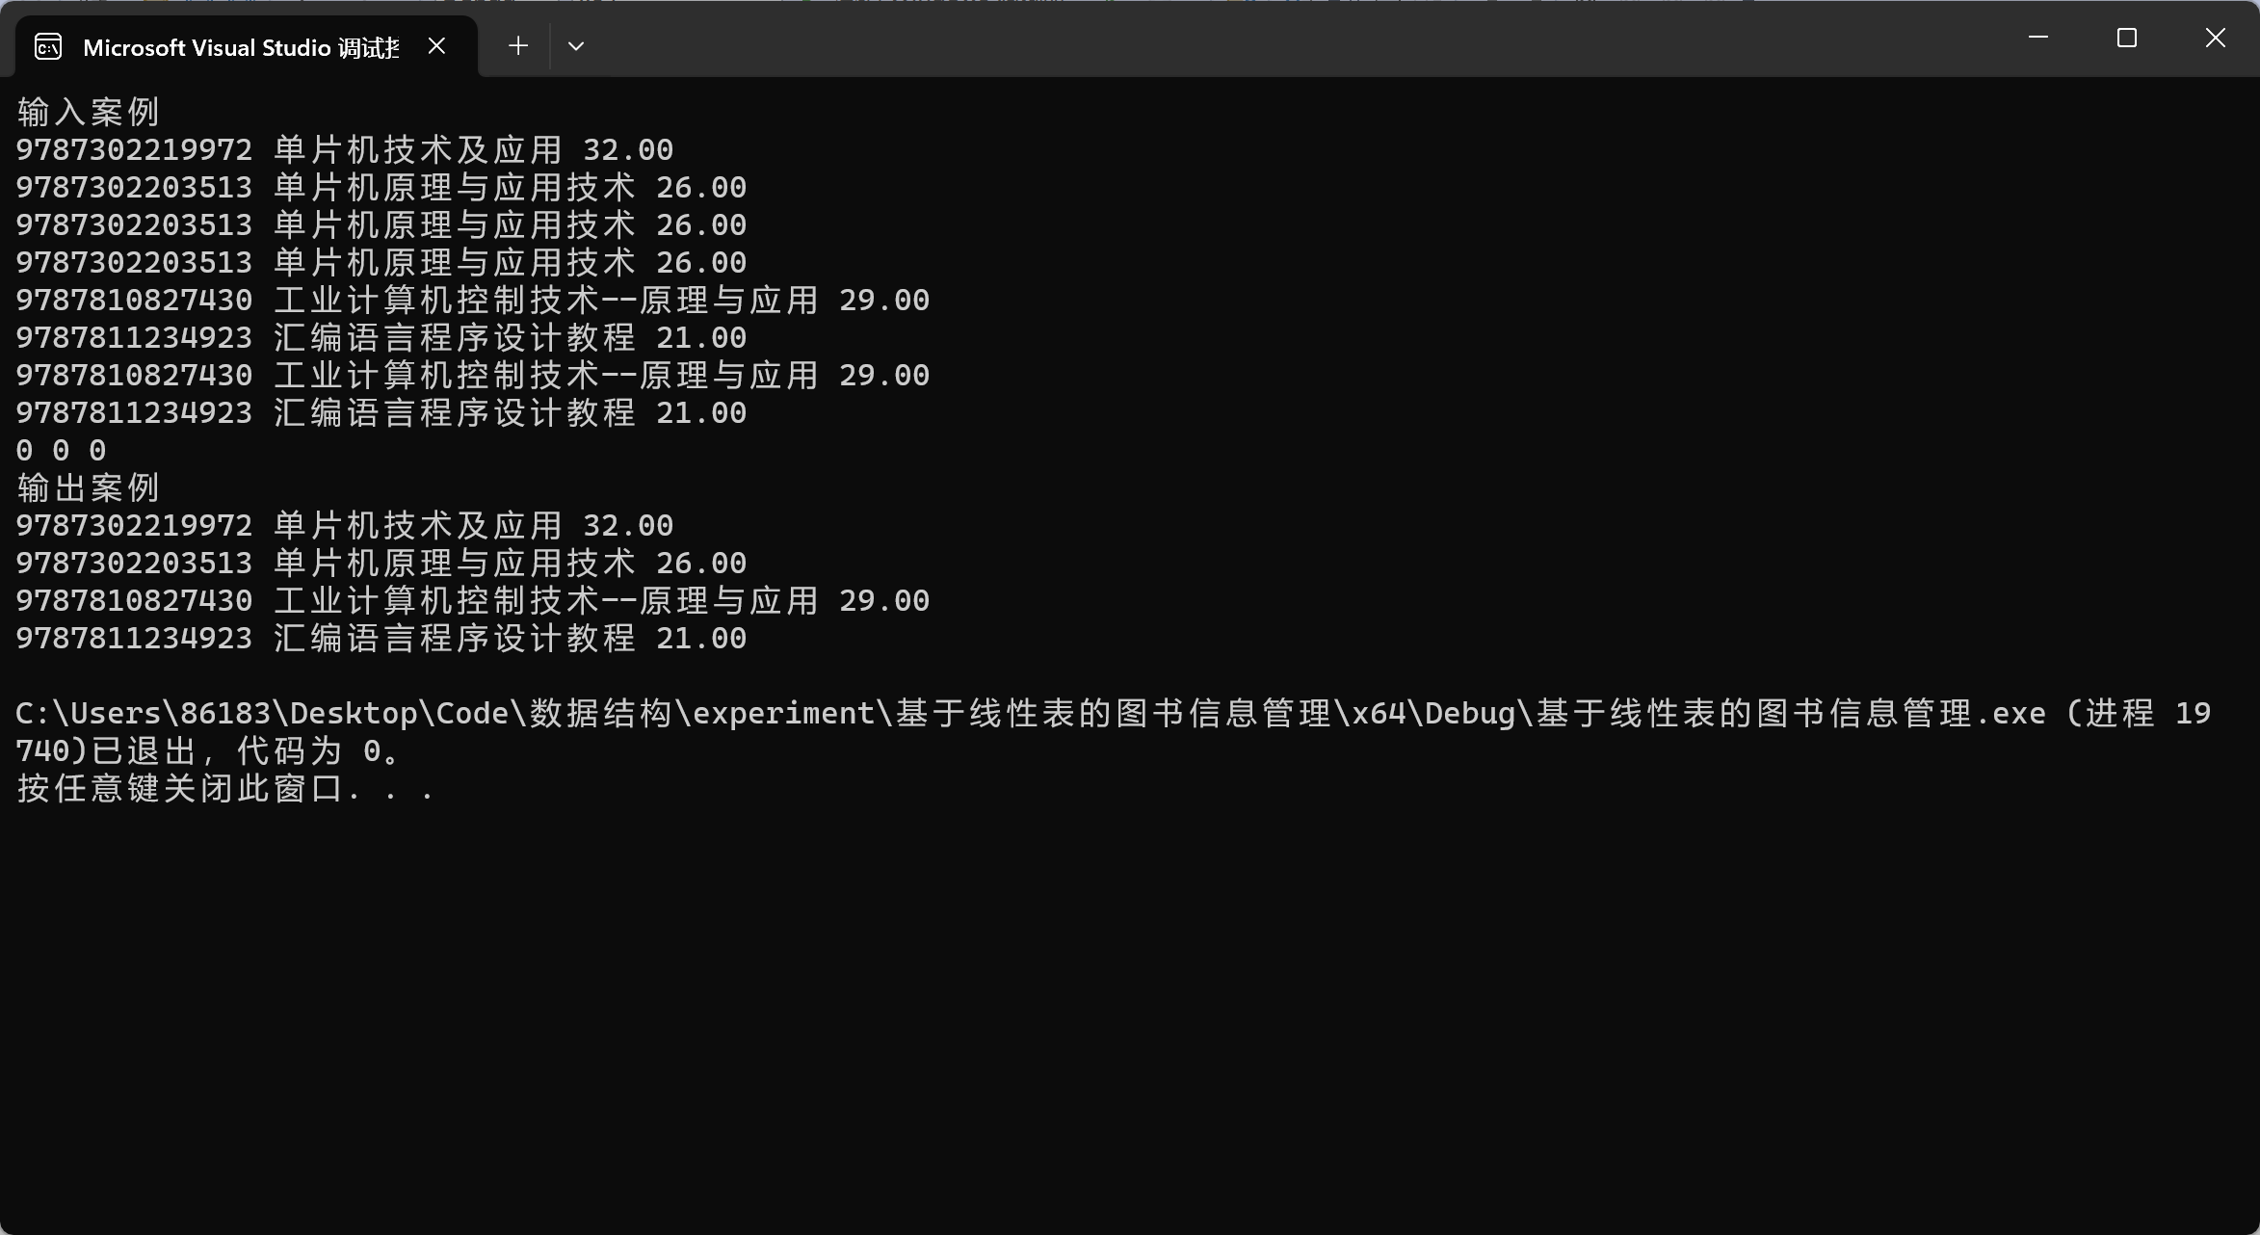

五、实验遇到的问题及解决办法，实验心得体会及对此实验的意见或建议（有就写，无可不写）。
实验心得：
我发现，单链表因为具备后继结点与尾指针置空的特性，能够与递归操作结合，实现与迭代遍历相比更简洁的操作,例如:在寻找最贵书籍的时候，传统的迭代遍历操作需要先遍历一遍链表，记录出全部图书的最贵价格后，再遍历一遍，将价格与最高价格相同的图书信息再输出，而递归遍历只需要遍历一次便能解决查找最贵图书的问题.图书去重的递归遍历也特别优雅（相比于迭代遍历）.
然而，由于递归操作会产生额外的空间开销，且当递归深度特别大时甚至会出现栈溢出的问题，所以优雅总是伴随着代价。我们需要权衡利弊后再选择使用递归遍历或者迭代遍历…

实验二 基于栈的算术表达式求值
实验内容
本次实验是基于栈的算术表达式求值。主要包括以下几个步骤：
- 定义了两个结构体OPND和OPTR，分别用于存储中间结果和操作元素。
- 实现了栈的初始化、进栈、出栈、取栈顶元素等基本操作函数。
- 根据给定的运算符和优先级，实现了获取运算符下标索引和获取运算符优先级的函数。
- 实现了计算两个操作数和一个运算符的函数。
- 定义了StackCalculation函数，用于根据输入的中缀算术表达式进行求值操作。
二、实验目的以及要求
1．目的：
掌握栈的基本操作算法的实现，包括栈的初始化、进栈、出栈、取栈顶元素等。同时，掌握利用栈实现中缀表达式求值的算法。
2.要求：
a.实现栈的初始化、进栈、出栈、取栈顶元素等基本操作函数。
b.实现获取运算符下标索引和获取运算符优先级的函数。
c.实现计算两个操作数和一个运算符的函数。
d.完成StackCalculation函数，根据输入的中缀算术表达式进行求值操作。
三、实验设备及开发环境
实验设备：联想电脑(window11)
开发环境：Microsoft Visual Studio 2020(IDE)
四、实验过程步骤、结果及分析（注意是主要关键步骤，不是所有步骤，适当文字+截图说明）
1.实验过程概述：
a.首先定义了两个结构体OPND和OPTR，分别用于存储中间结果和操作元素。
b.实现了栈的初始化函数stackInit，用于初始化OPND和OPTR结构体。
c.定义了进栈函数elePush和出栈函数elePop，用于操作OPND和OPTR结构体中的元素。
d.实现了取栈顶元素函数getTop，用于获取OPND和OPTR结构体中的栈顶元素。
e.定义了计算函数Calculate，根据给定的两个操作数和一个运算符进行相应的计算。
f.实现了StackCalculation函数，用于根据输入的中缀算术表达式进行求值操作。
2.实验结果展示
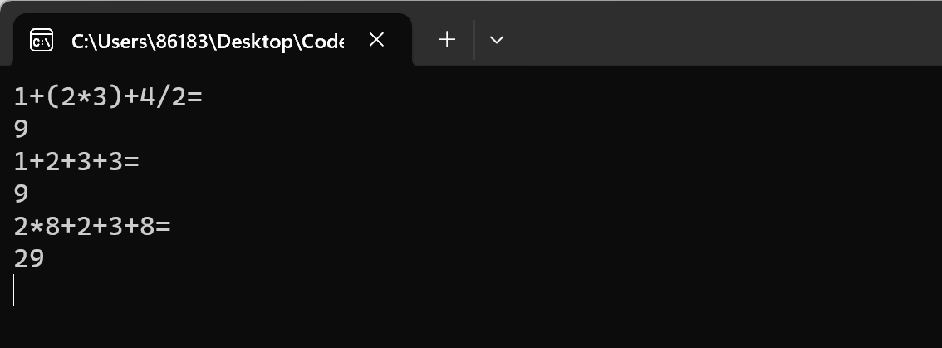
3.核心代码分析
源码展示：
- void StackCalculation(const char str[]) {
- OPND st1;
- OPTR st2;
- stackInit(st1, st2);

- int pos = 0; // 记录读取字符串的位置

- while (st2.top) {
- // 判断是否为数字字符串
- if (str[pos] >= '0' && str[pos] <= '9') {
- int t = 0;
- char numStr[Maxlen];
- while (str[pos] >= '0' && str[pos] <= '9' || str[pos] == '.') {
- numStr[t] = str[pos];
- pos++;
- t++;
- }
- numStr[t] = '\0';
- double res = atof(numStr);
- elePush(st1, res);
- }
- else {
- // 当str[pos]为操作字符
- char theta = str[pos++];
- if (theta == '=') {
- theta = '#';
- }

- while (true) {
- char top = getTop(st2);
- char cmp = getPriority(top, theta);
- if (cmp == '>') {
- // 执行计算操作
- double num2 = elePop(st1);
- double num1 = elePop(st1);
- char op = elePop(st2);
- double res = Calculate(num1, num2, op);
- elePush(st1, res);
- }
- else if (cmp == '=') {
- elePop(st2);
- break;
- }
- else {
- elePush(st2, theta);
- break;
- }
- }
- }
- }
- cout << st1.element[0] << endl;
- }
分析：
- 函数定义：
- 函数名：StackCalculation
- 参数：const char str[]，代表待求值的中缀算术表达式字符串
2.变量初始化：
a.创建了两个结构体变量st1和st2，分别用于存储操作数和操作符。
b.调用stackInit函数对这两个结构体进行初始化。
c.定义一个整型变量pos，用于记录从字符串中读取的位置。
3.循环开始：
a.while循环的条件是判断st2结构体的栈顶是否为空（即st2.top是否为真）。
b.进入循环后，首先判断当前位置的字符是否为数字字符串。
c.如果是数字字符串，使用while循环读取连续的数字字符，并将其存储到numStr中。
d.将numStr转换为double类型的数字，并将其压入st1结构体的栈中。
4.如果当前位置的字符不是数字字符串，说明它是一个操作符。
a.将当前位置的字符赋值给变量theta，并将pos向后移动一位。
b.如果theta是等号"="，将其替换为"#"。
c.进入一个无限循环，内部执行以下逻辑：
(1)调用getTop函数获取st2结构体的栈顶元素，并将其赋值给变量top。
(2)调用getPriority函数比较top和theta的优先级，将结果赋值给变量cmp。
(3)如果cmp的值为'>'，即top的优先级高于theta，执行以下操作：
- 从st1结构体的栈中弹出两个操作数num2和num1，以及一个操作符op。
- 调用Calculate函数对num1、num2和op进行计算，并将结果res压入st1结构体的栈中。
（4）如果cmp的值为'='，即top的优先级等于theta，执行以下操作：
- 从st2结构体的栈中弹出一个操作符。
- 跳出内部循环。
（5）如果cmp的值为其他情况（即top的优先级低于theta），执行以下操作：
- 将theta压入st2结构体的栈中。
- 跳出内部循环。
- 循环结束后，输出st1结构体的栈顶元素（即计算结果）。
实验三 基于字符串模式匹配算法的病毒
实验内容
本实验要求基于字符串的顺序存储方法，采用字符串匹配算法（BF或KMP算法），判断环形DNA字符串是否属于病毒串。
二、实验目的及要求
目的：
- 掌握字符串的顺序存储方法；
- 掌握字符串匹配算法BF算法或者KMP算法的实现；
要求：
1.采用BF算法或者KMP算法其中一种作为字符串匹配算法；
三、实验设备及开发环境
实验设备：联想电脑(window11)
开发环境：Microsoft Visual Studio 2020(IDE)
四、实验过程步骤、结果及分析（注意是主要关键步骤，不是所有步骤，适当文字+截图说明）
核心代码：
- bool IdInfected(const char virusDna[],const char personDna[], const int vlen) {
- int pLen = strlen(personDna); // 主串的长度
- int vvLen = strlen(virusDna); // 复制病毒串的长度

- // pst代表主串的起始匹配位置
- for (int pst = 0;pLen - pst >= vlen;pst++) {
- // 病毒串的起始匹配位置
- for (int vst = 0;vvLen - vst >= vlen;vst++) {
- // 开始匹配
- bool flag = true;
- for (int i = 0;i < vlen;i++) {
- if (virusDna[i + vst] != personDna[i + pst]) {
- flag = false;
- break;
- }
- }
- if (flag) {
- return flag;
- }
- }
- }
- return false;
- }
核心步骤分析：
- 准备病毒DNA和个体DNA：首先，需要准备病毒DNA和个体DNA两个字符串。病毒DNA是用于检测的病毒特征序列，而个体DNA是需要检测是否感染的个体的DNA序列。
- 调用IdInfected函数：调用IdInfected函数来执行病毒检测。该函数有三个参数：virusDna表示病毒DNA序列，personDna表示个体DNA序列，vlen表示病毒DNA的长度。
- 获取主串和病毒串的长度：通过strlen函数获取主串（个体DNA）和病毒串（病毒DNA）的长度，分别保存在pLen和vvLen变量中。
- 进行匹配：使用两个嵌套的for循环进行匹配。外层循环从主串的起始位置开始移动，内层循环从病毒串的起始位置开始移动。
- 开始匹配：在内层循环中，使用一个flag变量来标记是否匹配成功。通过遍历病毒DNA和个体DNA的对应位置，逐个比较字符是否相等。如果存在不相等的字符，将flag设置为false并跳出内层循环。
- 判断匹配结果：如果flag仍然为true，表示病毒DNA在该位置匹配成功，即个体DNA中存在病毒特征序列。此时，函数返回true，表示个体被感染。
- 继续匹配：如果内层循环结束但未找到匹配，外层循环将主串向后移动一位，继续进行匹配。这样循环进行，直到主串的剩余长度小于病毒DNA的长度为止。
- 匹配结束：如果外层循环结束后仍未找到匹配，表示个体DNA中不存在病毒特征序列，函数返回false，表示个体未被感染。
实验结果展示：
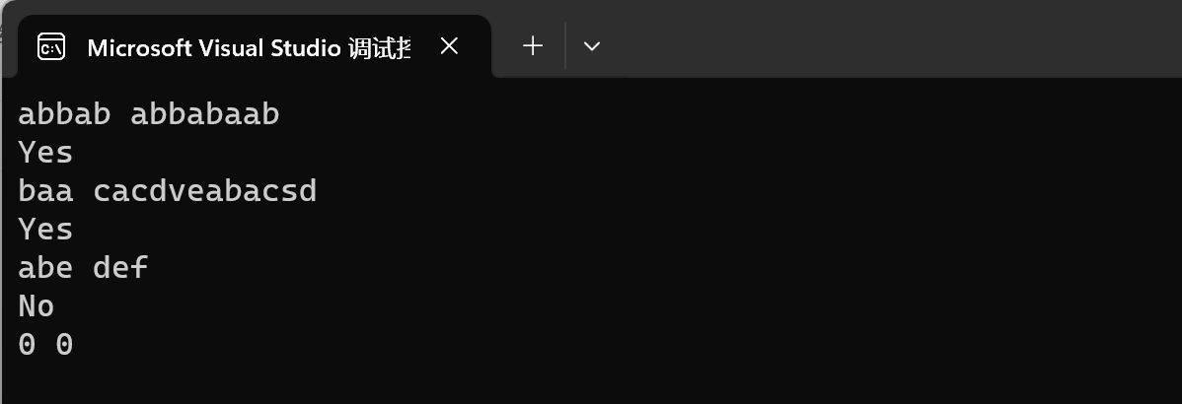
实验四 基于哈夫曼树的数据压缩算法
一、实验要求
本实验要求基于完全二叉树作为基本数据结构，实现哈夫曼的构造算法，完成给定字符串的编码与解码。
二、实验目的及要求
目的：
1.掌握哈夫曼树的构造算法；
2.掌握哈夫曼编码的构造算法；
要求：
输入一串字符串， 根据给定的字符串中字符出现的频率建立相应的哈夫曼树，构造哈夫曼编码表， 在此基础上可以对压缩文件进行压缩(即编码)， 同时可以对压缩后的二进制编码文件进行解压(即译码)。
三、实验设备及开发环境
实验设备：联想电脑(window11)
开发环境：Microsoft Visual Studio 2020(IDE)
四、实验过程步骤、结果及分析（注意是主要关键步骤，不是所有步骤，适当文字+截图说明）
核心代码：
- void CreateHuffmanTree(const int& n) {
- int m = 2 * n - 1;
- HT = new HTNode[m + 1];

- for (int i = 1;i <= m;i++) {
- HT[i].lchild = HT[i].rchild = HT[i].parent = 0;
- HT[i].word = '#';
- }

- int pos = 1;

- // 初始化权重与位置
- for (int i = 0;i < N;i++) {
- if (wordArray[i]) {
- HT[pos].weight = wordArray[i];
- HT[pos].word = 'a' + i;
- sNodeCreate(wordArray[i], pos);
- pos++;
- }
- }

- // 选择,合并,删除
- for (int i = n + 1;i <= m;i++) {
- int st1, st2;
- Select(st1, st2);
- HT[st1].parent = HT[st2].parent = i;
- HT[i].lchild = st1, HT[i].rchild = st2;
- HT[i].weight = HT[st1].weight + HT[st2].weight;
- sNodeCreate(HT[i].weight, i); // 父结点加入到排序队列中...
- }
- }

- void GetFinalCode(const int& n) {
- // 输出字符出现频次
- for (int i = 0;i < N;i++) {
- if (wordArray[i]) {
- char word = 'a' + i;
- cout << word << ":" << wordArray[i] << " ";
- }
- }
- cout << endl;

- for (int i = 1;i <= 2 * n - 1;i++) {
- cout << i << " " << HT[i].weight << " " << HT[i].parent << " " << HT[i].lchild
- << " " << HT[i].rchild << endl;
- }

- for (int i = 0;i < N;i++) {
- if (wordArray[i]) {
- char word = 'a' + i;
- cout << word << ":" << wordMap[word] << " ";
- }
- }
- cout << endl;
- }
核心步骤分析：
- 创建哈夫曼树：首先，调用CreateHuffmanTree函数来创建哈夫曼树。该函数有一个参数n，表示字符集中不同字符的个数。函数内部首先确定哈夫曼树的节点数m，然后动态分配一个HT数组用于表示哈夫曼树的结点。接着，对HT数组进行初始化，设置各个结点的初始值。然后，遍历字符集中的每个字符，为每个字符创建一个叶子结点，并将其加入到排序队列中。最后，通过选择、合并和删除操作，依次构建哈夫曼树的非叶子结点。
- 获取字符编码：调用GetFinalCode函数来获取字符的哈夫曼编码。该函数有一个参数n，表示字符集中不同字符的个数。函数首先输出每个字符在原始文本中出现的频次。然后，遍历哈夫曼树的所有结点，输出每个结点的权重、父结点、左孩子和右孩子。最后，遍历字符集中的每个字符，输出其对应的哈夫曼编码。
实验结果展示：
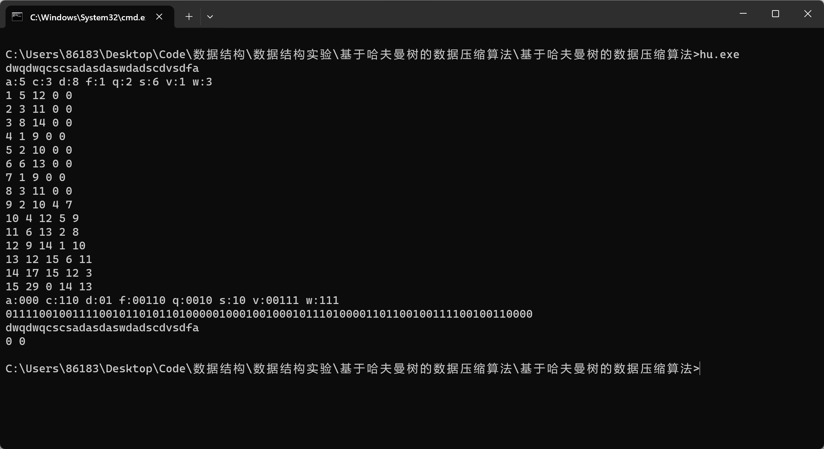
实验五 基于二叉树的表达式求值算法
实验内容
本实验基于二叉树链表的数据结构，利用二叉树遍历的特性，实现中缀表达式创建求值算法。
二、实验目的及要求
目的：
- 掌握二叉树的二叉链表存储表示和二叉树的遍历等基本算法。
- 掌握根据中缀表达式创建表达式树的算法。
- 掌握基于表达式树的表达式求值算法。
要求：
输入一个表达式(表达式中的数均为小于 10 的正整数)， 利用二叉树来表示该表达式，创建表达式树，然后利用二叉树的遍历操作求表达式的值。
三、实验设备及开发环境
实验设备：联想电脑(window11)
开发环境：Microsoft Visual Studio 2020(IDE)
四、实验过程步骤、结果及分析（注意是主要关键步骤，不是所有步骤，适当文字+截图说明）
核心代码：
- // 初始化表达式树木
- void InitExpTree() {
- InitStack(EXPT);
- InitStack(OPTR);

- // #作为表达式树构建结束标志
- Push(OPTR, '#');

- char ch;
- cin >> ch;
- while (ch != '=' || GetTop(OPTR) != '#') {
- // 如果字符是整型字符
- if (In(ch)) {
- CreateExpTree(T, NULL, NULL, ch);
- Push(EXPT, T);
- cin >> ch;
- }
- else switch (getPriority(GetTop(OPTR),ch)) //判断运算符的优先级
- {
- case '<':
- Push(OPTR, ch);
- cin >> ch;
- break;
- case '>':
- char theta; //取出运算符
- BiTree a, b; // 取出二叉树
- Pop(OPTR, theta);
- Pop(EXPT, b); // 靠右
- Pop(EXPT, a); // 靠左
- CreateExpTree(T, a, b, theta);
- Push(EXPT, T);
- break;
- case '=':
- char x;
- Pop(OPTR, x);
- cin >> ch;
- break;
- default:
- break;
- }
- }
- }
核心步骤分析：
- 初始化表达式树木：首先，调用InitExpTree函数来初始化表达式树。函数内部会初始化两个栈，一个用于存储运算符的栈(OPTR)，另一个用于存储表达式树节点的栈(EXPT)。同时，将'#'符号压入运算符栈OPTR中，作为表达式树构建结束的标志。
- 输入字符并构建表达式树：通过循环，不断输入字符，并根据字符的类型进行相应的操作。如果输入的字符是整型字符（数字），则创建一个只包含该数字的表达式树节点，并将该节点压入表达式树栈(EXPT)中。如果输入的字符是运算符，则根据运算符的优先级进行不同的操作。
- 判断运算符优先级：调用getPriority函数来判断当前输入的运算符与栈顶运算符的优先级关系。如果当前运算符的优先级较低（或相等），则将当前运算符压入运算符栈(OPTR)中。如果当前运算符的优先级较高，则从运算符栈(OPTR)中取出一个运算符，并从表达式树栈(EXPT)中取出两个表达式树节点，创建一个新的表达式树节点，并将其压入表达式树栈(EXPT)中。
- 判断是否结束：当输入的字符是'='且运算符栈(OPTR)的栈顶元素是'#'时，表示表达式树构建结束。此时，将运算符栈(OPTR)的栈顶元素弹出，并继续读取下一个字符。
实验结果展示：
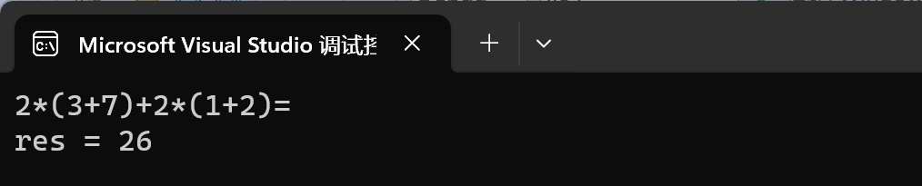

实验六 基于 Dijsktra 算法的最短路径求解
实验内容
本实验基于邻接矩阵的数据结构，利用Dijsktra算法求解两个城市之间的最短距离。
二、实验目的及要求
目的：
1.掌握图的邻接矩阵表示法， 掌握采用邻接矩阵表示法创建图的算法。
2.掌握求解最短路径的 Dijsktra 算法。
要求：
给定一张地图包括 n 个城市， 假设城市间有 m 条路径(有向图)， 每条路径的长度已知。 给定地图的一个起点城市和终点城市， 利用 Dijsktra 算法求出起点到终点之间的最短路径。
三、实验设备及开发环境
实验设备：联想电脑(window11)
开发环境：Microsoft Visual Studio 2020(IDE)
四、实验过程步骤、结果及分析（注意是主要关键步骤，不是所有步骤，适当文字+截图说明）
核心代码：
- int Dijsktra(int start, int end) {
- dis[start] = 0; // 初始化起点
- path[start] = -1;
- // 构建从起点到其他点的最短距离数组
- for (int i = 1;i <= n;i++) {
- int j = -1; // j存储距离最小点
- for (int k = 1;k <= n;k++) {
- if (!st[k] && (j == -1 || dis[k] < dis[j])) {
- j = k;
- }
- }
- st[j] = true;
- // 更新数据
- for (int p = 1;p <= n;p++) {
- if (dis[p] > dis[j] + g[j][p]) {
- dis[p] = dis[j] + g[j][p];
- path[p] = j;
- }
- }
- if (j == end) {
- return dis[j];
- }
- }
- return dis[end];
- }
核心步骤分析：
- 初始化：首先，将起点城市的最短距离初始化为0，并将起点城市的前驱路径设置为-1。同时，将所有其他城市的最短距离初始化为无穷大。
- 构建最短距离数组：通过循环，遍历每个城市，找到未被访问且距离起点城市最近的城市。将该城市的索引保存在变量j中。
- 标记已访问城市：将变量j对应的城市标记为已访问，即将st[j]设置为true。
- 更新最短距离和路径：通过循环，遍历每个城市，判断是否存在通过已访问城市j到达该城市p的更短路径。如果存在更短路径，则更新最短距离dis[p]为dis[j]加上从城市j到城市p的距离g[j][p]，并更新该城市p的前驱路径为j。
- 判断是否到达目标城市：如果已访问的城市j等于目标城市end，则表示已找到从起点城市到目标城市的最短距离。此时，返回最短距离dis[j]。
- 返回最短距离：如果循环结束时没有找到目标城市的最短距离，那么返回最短距离数组中目标城市end的值dis[end]。
实验结果展示：
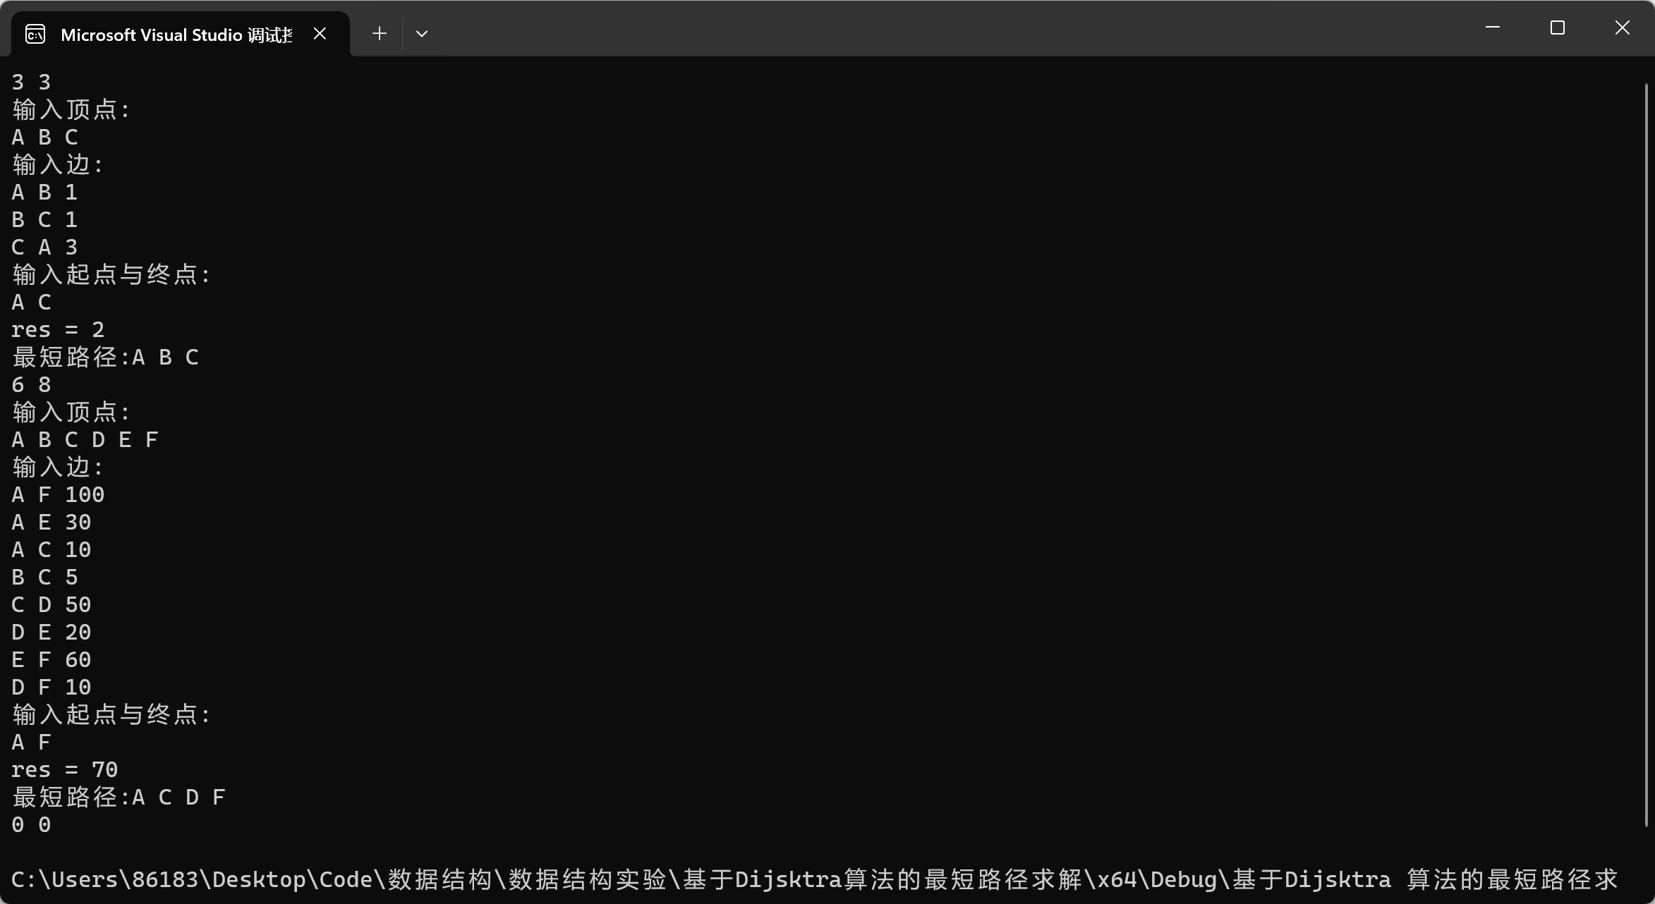
--------------------------------------------------------------
实验七 基于广度优先搜索的六度空间理论验证
实验内容
本实验要求借助邻接矩阵或者邻接表作为基础数据结构，构建人际关系图，并利用广度优先搜索算法验证六度空间理论。
二、实验目的及要求
目的：
- 掌握图的邻接矩阵和邻接表表示法， 掌握采用邻接矩阵和邻接表表示法创建图的算法；
- 掌握图的广度优先搜索算法；
- 掌握基于图的广度优先搜索的六度空间理论验证的算法。
要求：
- 要求选择邻接矩阵或邻接表其中一种作为数据存储结构；
- 要求实现广度优先搜索算法检验六度空间理论。
三、实验设备及开发环境
实验设备：联想电脑(window11)
开发环境：Microsoft Visual Studio 2020(IDE)
四、实验过程步骤、结果及分析（注意是主要关键步骤，不是所有步骤，适当文字+截图说明）
核心代码：
- void result(int n) {
- for (int i = 1;i <= n;i++) {
- queue<layer>emptyQueue;
- swap(q, emptyQueue);
- memset(st, false, sizeof(st));
- st[i] = true;
- layer l(i, 1);
- q.push(l);
- int count = 0;
- while (!q.empty()) {
- layer ele = q.front();
- q.pop();
- int elayer = ele.second; // 结点的层级
- if (elayer <= 7) {
- count++;
- }
- else {
- break;
- }
- int v = ele.first;
- for (int i = head[v];i != -1;i = ne[i]) {
- int node = e[i];
- if (!st[node]) {
- st[node] = true;
- layer ele(node, elayer + 1);
- q.push(ele);
- }
- }
- }
- res[i] = count * 100 / n;
- }
- for (int i = 1;i <= n;i++) {
- printf("%d:%.2f", i, res[i]);
- cout << "%" << endl;
- }
- }
核心步骤分析：
- 初始化：通过循环，遍历每个节点i，进行初始化操作。首先，创建一个空的队列q，并将布尔数组st全置为false。然后，将节点i标记为已访问，即将st[i]设置为true。接着，创建一个层级为1的layer对象l，并将其放入队列q中。
- 广度优先搜索：通过循环，当队列q不为空时，进行广度优先搜索的操作。首先，从队列q的前端取出一个layer对象ele，并将其弹出队列。然后，获取该对象ele的层级elayer。如果层级elayer小于等于7，则将计数器count加1，表示该节点与起始节点i的距离不超过6度；否则，跳出循环，结束搜索。接着，获取节点v，遍历节点v的邻居节点。如果邻居节点node未被访问过，则将其标记为已访问，并创建一个层级为elayer+1的layer对象ele，并将其放入队列q中。
- 计算结果：将节点i的六度空间理论验证的百分比存入结果数组res中。计算百分比的方法是将计数器count乘以100，然后除以节点总数n。
- 输出结果：通过循环，将结果数组res中存储的每个节点的验证百分比以格式化的方式输出。
实验结果展示：
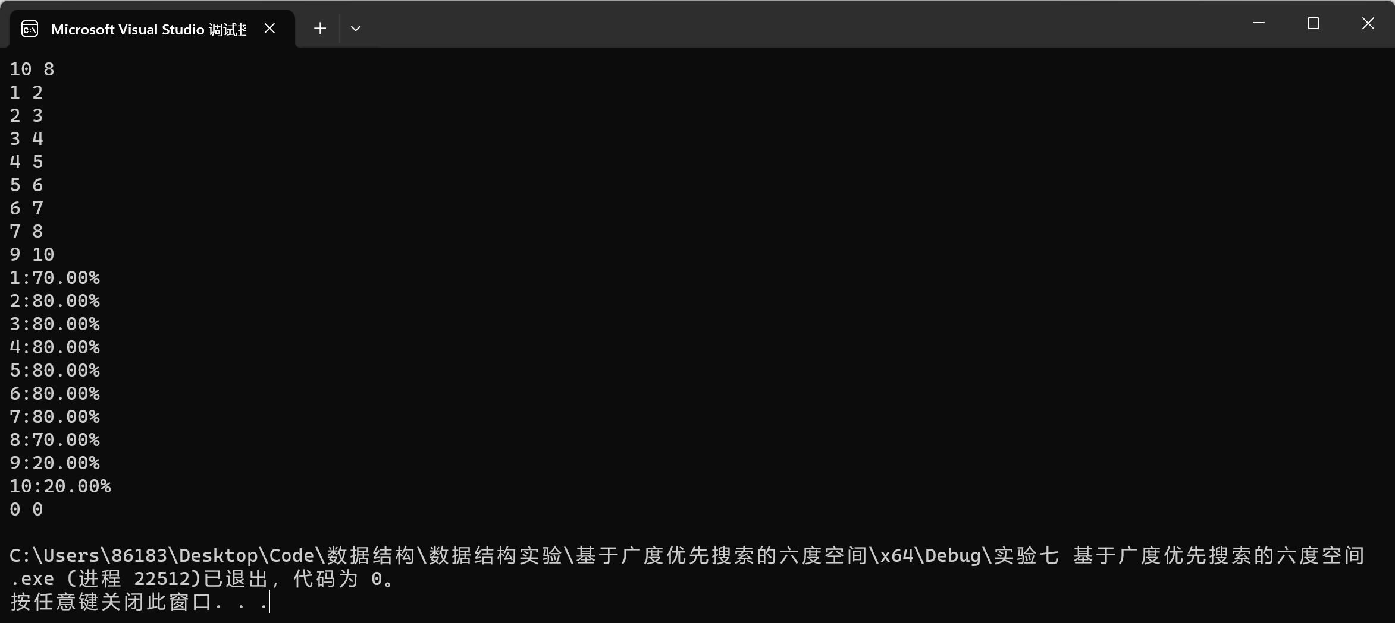
实验八 排序算法的实现与分析
实验内容
本实验要求给出 n 个学生的考试成绩表， 每条信息由姓名和分数组成，对n个学生的成绩按照分数的高低进行排序，并输出排序结果;
二、实验目的及要求
目的：
- 掌握常用的排序方法，并掌握用高级语言实现排序算法的方法；
- 深刻理解排序的定义和各种排序方法的特点， 并能加以灵活应用；
- 了解各种方法的排序过程及其时间复杂度的分析方法。
要求：
- 了解各种类型的排序算法的特点与它们的时间复杂度；
- 掌握各类型排序算法的实现；
三、实验设备及开发环境
实验设备：联想电脑(window11)
开发环境：Microsoft Visual Studio 2020(IDE)
四、实验过程步骤、结果及分析（注意是主要关键步骤，不是所有步骤，适当文字+截图说明）
核心代码：
- // 冒泡排序算法
- void InsertSort(vector<student>& a, int n)
- {
- int i, j, flag;
- student temp;
- for (i = 0; i < n - 1; i++)
- {
- flag = 0;
- for (j = 0; j < n - i - 1; j++)
- {
- if (a[j].score < a[j + 1].score)
- {
- temp = a[j];
- a[j] = a[j + 1];
- a[j + 1] = temp;
- flag = 1;
- }
- }
- if (flag == 0) break;
- }
- }

- // 插入排序算法
- void CharuSort(vector<student>& a, int n)
- {
- student temp;
- int j;
- for (int i = 1; i < n; i++)
- {
- if (a[i].score > a[i - 1].score)
- {
- temp = a[i];
- for (j = i - 1; j >= 0 && temp.score > a[j].score; j--)
- {
- a[j + 1] = a[j];
- }
- a[j + 1] = temp;
- }
- }
- }

- // 简单选择排序
- void SelectionSort(vector<student> &a, int n)
- {
- int i, j, k;
- student temp;
- for (i = 0; i < n; i++)
- {
- k = i;
- for (j = i; j < n; j++)
- {
- if (a[j].score > a[k].score) k = j;
- }
- if (k != i)
- {
- temp = a[i];
- a[i] = a[k];
- a[k] = temp;
- }
- }
- }
核心步骤分析：
- 冒泡排序（Bubble Sort）：
冒泡排序是一种简单的排序算法，它重复地遍历待排序的元素，比较相邻两个元素的大小，并根据需要交换它们的位置，使得较大的元素逐渐向右移动到正确的位置。具体的步骤如下：
- 从第一个元素开始，与相邻的元素进行比较，如果当前元素比下一个元素大，则交换它们的位置
- 继续进行遍历，直到最后一个元素，此时最大的元素已经排在了最右边。
- 重复以上步骤，但是每次遍历的范围都会减少一个元素，直到所有元素都排好序。
- 冒泡排序的时间复杂度为O(n^2)，是一种相对慢速的排序算法。
- 插入排序（Insertion Sort）：
插入排序也是一种简单的排序算法，它将待排序的元素逐个插入到已排序部分的正确位置中。具体的步骤如下：
- 从第二个元素开始，将当前元素与已排序部分的元素逐个比较。
如果当前元素比已排序部分的元素大，则将已排序部分的元素向后移动一个位置，为当前元素腾出插入的位置。
- 将当前元素插入到正确的位置。
- 重复以上步骤，直到所有元素都插入到正确的位置。
- 插入排序的时间复杂度为O(n^2)，但在某些情况下，它的性能比冒泡排序要好。
- 简单选择排序（Selection Sort）：
简单选择排序是一种简单但低效的排序算法，它将待排序的元素分为已排序和未排序两部分，每次从未排序的部分中选择最大（或最小）的元素，然后与已排序部分的最后一个元素交换位置。具体的步骤如下：
- 从第一个元素开始，遍历未排序的部分，找到最大（或最小）的元素。
将最大（或最小）的元素与未排序部分的第一个元素交换位置。
- 将交换后的元素视为已排序的部分。
- 重复以上步骤，直到所有元素都排序完成。
- 简单选择排序的时间复杂度为O(n^2)，并且它的性能通常较差。

实验结果分析：
